Дом. задание (базовый уровень) 13.04.20г.
1.
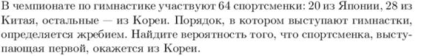
2.
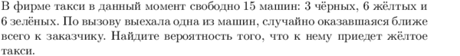
3. . В сборнике билетов по биологии включены темы « Растения» и «Животные».
Вероятность того, что при случайно взятом билете достанется вопрос по теме «Растения», вероятность равна 0,12. Вероятность того, что достанется вопрос по теме «Животные», равна 0,21. Найти вероятность того, что ученику достанется вопрос по одной из этих тем.

4.
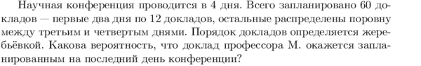
5.
6.
7. Брошена игральная кость. Какова вероятность того, что выпадет число меньше 4?

8. Набирая номер телефона, абонент забыл вторую цифру. Какова вероятность того, что он правильно дозвонится, набрав вторую цифру наугад?

